WHO :

écrivain Français originaire d’Italie

* Parent :
  + Mère : Angelika Kostrowicka
  + Père : Francesco Flugi d’Aspermont

WHERE :

Paris à partir du XXe siècle

WHEN :

25 août 1880 – 9 nov 1918

WHAT :

Ecrivain :

* Romans et contes :
  + Mirely ou le Petit Trou pas cher
  + Que faire ?
  + Les Onze Mille Verges ou les Amours d'un hospodar
  + L'Enchanteur pourrissant
  + L'Hérésiarque et Cie
  + Les Exploits d'un jeune Don Juan
  + La Rome des Borgia
  + La Fin de Babylone
  + Les Trois Don Juan
  + Le Poète assassiné
  + La Femme assise
  + Les Épingles
  + Le Corps et l’Esprit
* Cinématographie et Théâtral :
  + Les Mamelles de Tirésias
  + La Bréhatine
  + Couleur du temps
  + Casanova
* Calligraphe :
  + 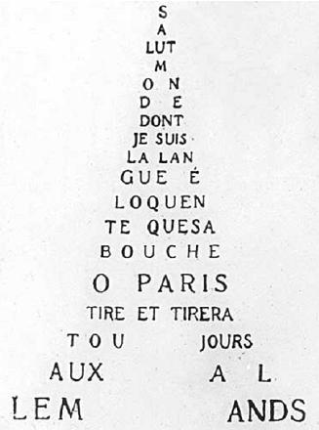
* Poète :
  + Le Bestiaire ou Cortège d'Orphée
  + Alcools
  + Poèmes à Lou
  + Soldes